## Les choix intermédiaires

Pour chaque couple de (carte, plateau), on détermine la meilleure solution : un choix intermédiaire. Celui-ci est :

* une sélection (un pion, une rangée...)
* une configuration intermédiaire du plateau.

On considère que l'adversaire n'a utilisée aucune carte affectant notre choix de direction. On estime également qu'il n'utilisera pas de carte, comme Contre.

On cherche la meilleure solution en envisageant toutes les solutions possibles jusqu'à ce que l'adversaire joue. Son tour est également pris en compte.

Pour cela, on représente ces différentes solutions au travers d'un arbre des possibilités : chaque niveau représente les directions possibles, à côté se trouve le nom du joueur qui choisit une des directions.

Une fois l'arbre des possibilités fait, il faut choisir le meilleur chemin dans celui-ci. C'est-à-dire un ensemble de directions qui seront le plus favorable à l'IA.

Grâce à ce chemin, on peut donc associer la carte choisie (l'arbre des possibilités) à une direction à prendre (en général, la première direction du chemin).

Voici les différents arbres des possibilités à implémenter pour les cartes choisies :

### Les cartes à effet immédiat et sans sélection

#### Carte Rejouer

On considère que l'IA a choisie la carte rejouer. On cherche maintenant à déterminer la direction à prendre.

Dans un premier temps, c'est au tour de l'IA de jouer avec une des quatre directions possibles. Puis, la carte rejouer fait effet : l'adversaire est obligé de passer son tour.

On considère que l'IA doit à nouveau choisir une direction mais ne re-choisit pas de carte. Puis, c'est à l'adversaire J de jouer.

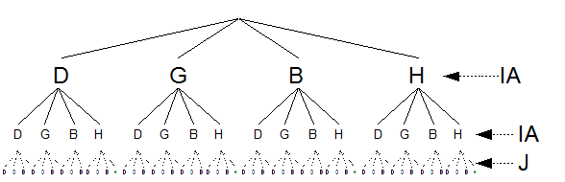

#### Carte SleepTime

La carte SleepTime permet à l'IA de passer son tour. On n'évalue donc que l'impact de l'adversaire s'il rejoue.

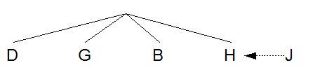

### Les cartes à effet immédiat et avec sélection

#### Carte Saut

La carte Saut permet au joueur d'avancer deux fois le même pion dans une direction choisie, et d'avancer l'ensemble des pions restants d'une case dans cette même direction.

Pour choisir la bonne direction à prendre avec cette carte, il faut donc déterminer également le pion pour lequel s'applique la carte.

Pour chaque pion allié, qui n'est pas sur le bord, on fait :

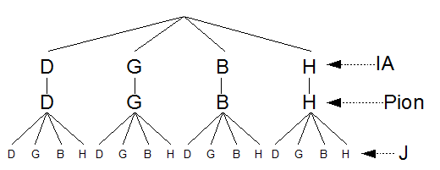

Si une direction mène vers un bloc ou un trou, on ne la tente pas au premier tour.

Puis on choisit la meilleur position associée au pion.

Enfin, on analyse globalement le plateau et on choisit le meilleur pion associé avec une direction.

### Les cartes à retardement et sans sélection

#### Carte Reverse

Tout se passe comme si aucune carte n'avait été jouée sauf que l'on évalue un tour de plus (IA->J->IA).

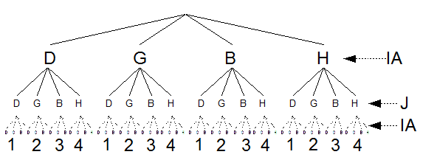

Puis, on évalue les directions du joueur deux à deux. On choisit la direction de l'IA où 1-2 ou 3-4 ont le plus grand écart. C'est-à-dire la direction qui avantage le plus le joueur si aucune carte n'avait été jouée et avantage également le plus l'IA avec la carte jouée (donc la direction opposée).

### Les cartes à retardement et avec sélection

#### Cartes Shinigami, Freeze etc.

Pour ce type de carte, même si l'action effectuée est différente, la réflexion est la même.

L'IA doit sélectionner un champ d'application (un pion, une rangée etc.), puis évalue l'impact de la carte en fonction de sa sélection.

C'est pourquoi on regarde pour chaque sélection possible, le choix de l'IA puis du joueur.

Pour chaque sélection (pion, rangée etc.), on fait :

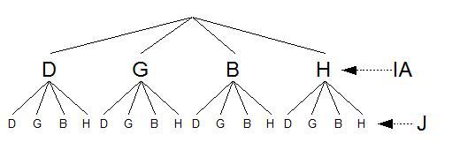

Lorsque l'arbre est établi, il suffit de choisir la meilleure direction pour chaque sélection.

Puis, de manière globale, on analyse ces résultats et on choisit le meilleur couple (sélection, direction). C'est-à-dire la sélection combinée à une direction qui sont le plus avantageux pour l'IA.

### Sans carte

Il est également important d'évaluer la situation quand aucune carte n'est choisie car :

* cet arbre est valable même lorsque l'IA n'a plus de cartes en main
* et, cette solution est parfois plus avantageuse que d'utiliser une carte.

Il suffit pour cela d'analyser les résultats de tour classique : IA joue puis adversaire joue.



### Le choix final

Cette étape consiste à choisir la meilleure solution parmi celles évaluées (avec ou sans carte).

## La fonction d'évaluation

Lorsque l'on a un ensemble de possibilités (des directions, des cartes...), une fonction d'évaluation permet de calculer la valeur d'une solution et de déduire la meilleure solution.

Il y a quatre types principaux de fonction d'évaluation :

* calculer la valeur d'une solution dans un arbre des possibilités
* choisir la meilleure direction à prendre dans un arbre des possibilités
* choisir la meilleure sélection pour une carte donnée
* choisir la meilleure solution lors du choix final.

### Évaluation d'un nœud

Pour calculer la valeur d'une solution, il faut d'abord évaluer tous les nœuds de l'arbre. En commençant par les nœuds les plus proches de la racine (ici, ceux de l'IA), puis on s'éloigne en prenant en compte les directions précédentes (ici, l'IA joue puis J joue).

Chaque nœud vaut : (W, L). Avec, après avoir joué la direction représentée par le nœud :

* W : le nombre de pions perdus par l'adversaire
* L : le nombre de pions perdus par l'IA

Exemple, pour un plateau 4x4, présenté initialement comme :

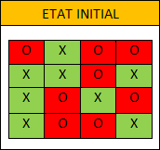

Les ronds rouges représentent l'IA et les croix vertes l'adversaire.

Pour évaluer les premiers nœuds, il faut avancer les pions suivant la solution choisie : ici les pions de l IA avancent d'une case vers la Gauche :

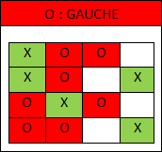

Le nœud (G) vaut donc : (G) = (3,1).

Puis, on évalue le nœud (G,B) :

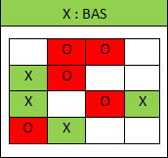

Il vaut donc : (G,B) = (1,2).

Après avoir évalué tous les nœuds, voici l'arbre évalué que l'on obtient :

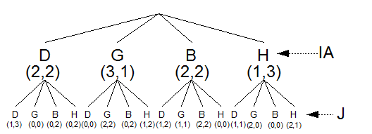

### La valeur d'une solution

Une solution est ensemble de directions prises dans un arbre de possibilités. Par exemple, dans l'arbre suivant :

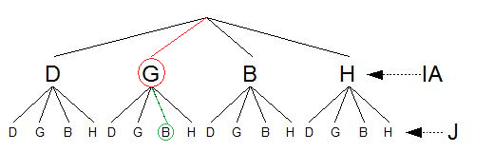

S={G, B} est une solution. Elle signifie que l'IA a choisit la direction Gauche en premier, puis l'adversaire a choisit Bas.

Maintenant, pour chaque solution, on calcule sa valeur :

* chaque composante du nœud est mise au carré : (Nœud) = (W², L²).
* puis on somme les valeurs de chaque nœud : (Solution) = ( ∑(W²) , ∑(L²) ).

Pour notre exemple on obtient : S = { 9 , 5 }.

### La meilleure direction

Une fois que l'on a calculé la valeur de toutes les solutions de notre arbre, on doit choisir la meilleure solution parmi toutes.

On a donc autant de solutions que de feuilles dans l'arbre. Chaque solution est maintenant associée à un couple (SW, SL).

Chaque type de carte a sa façon de choisir la meilleure, mais de manière générale, il faut choisir celle qui fait perdre le moins de pions de l'IA avec le plus de pions perdus pour l'adversaire, soit : max(SW-SL).

On a maintenant la solution associée à la carte correspondant à l'arbre. Il faut donc choisir la direction à prendre : elle correspond à la première direction de la solution.

### La meilleure sélection

Certaines cartes nécessitent une sélection (un pion, une rangée...). On a donc un certains nombres d'arbres associés à une seule carte, correspondant à différentes sélections possibles.

On doit maintenant choisir la meilleure sélection. Depuis l'étape précédente, on sait quelle direction prendre pour chaque sélection.

On va maintenant comparer tous les couples (SW, SL) associés à chaque arbre et choisir la sélection dont : SW-SL est maximum.

### La meilleure solution

On a maintenant 4 choix possibles au maximum : un par carte, un sans carte.

Pour choisir la meilleure solution parmi toutes, on fait comme précédemment et on choisit celui dont : SW-SL est maximum.